Døme 2: Sak om val av oppfølgingsform studieprogram x
Informasjon om studieprogrammet
Lenke til gjeldande studieplan(ar) og sider med informasjon om studietilbodet
Organisering
Funksjon med studieprogramansvar:
Vara studieprogramansvarleg:
Funksjon(ar) med emneansvar:
Studieadministrative ressursar knytt til studieprogrammet:
Andre koordinatorfunksjonar knytt til studieprogrammet:

Mandat, samansetning og årshjul for studieprogramråd er lagt ved:

Prosess for utvikling av emne- og studieplan
T.d. omtale om korleis studentar, tilsette og representantar frå praksisfelt/arbeidsliv høyrast og involverast i utvikling av studieprogram og emne.

Oppfølging i løpet av studiet
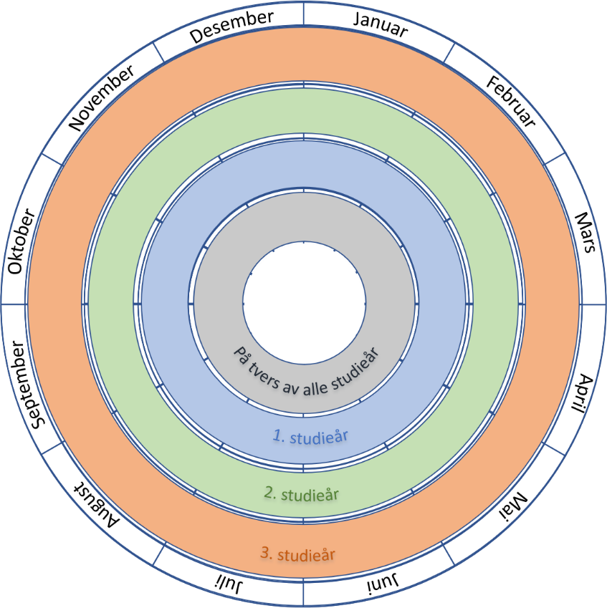
På tvers av heile studieåret: Gjennomføre undervisning og vurdering i tråd med emneplanar og rulleringsplan ekstern sensur

Mai
- Anonyme emneundersøkingar i tråd med rulleringsplan

Juni
- Emnerapport/Dialogmøte

August
- Bli kjent-aktivitetar
- Systemopplæring
- Val av studenttillitsvalde
- Tilbakemeldingar til studentar om resultat og oppfølging av tilbakemeldingar

November
- Anonyme emneundersøkingar i tråd med rulleringsplan

Desember
-

Januar
- Emnerapport/Dialogmøte
- Tilbakemeldingar til studentar om resultat og oppfølging av tilbakemeldingar

Oktober
- Nasjonalt studiebarometer

September
- Møter referansegrupper/heile klassa
- Møte studieprogramrådet

April
-

Mars
- Dekan godkjenner reviderte emne- og studieplanar

Februar
- Møte studieprogramrådet
- EpN-frist

Rulleringsplan ekstern sensur:

Rulleringsplan anonyme undersøkingar:

Rulleringsplan periodisk studieprogramevaluering:

